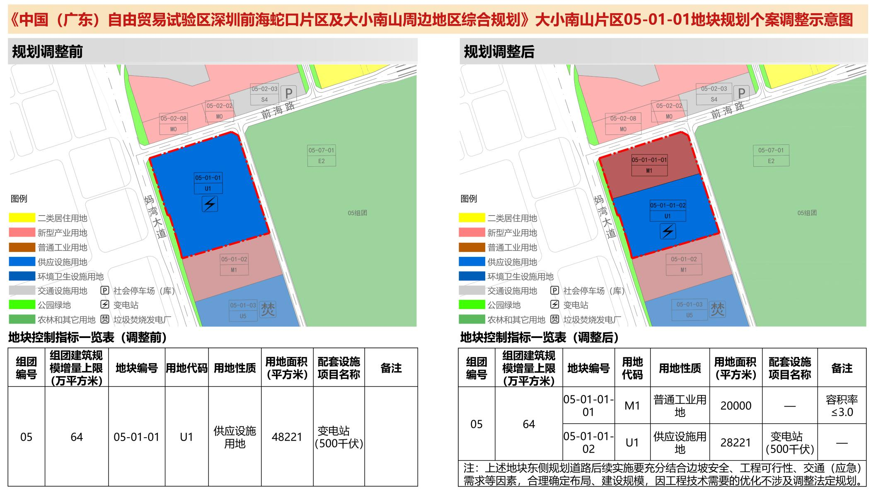
附件1:深圳市前海管理局关于《中国(广东）自由贸易试验区深圳前海蛇口片区及大小南山周边地区综合规划》大小南山片区05-01-01规划个案调整附图及指标一览表

